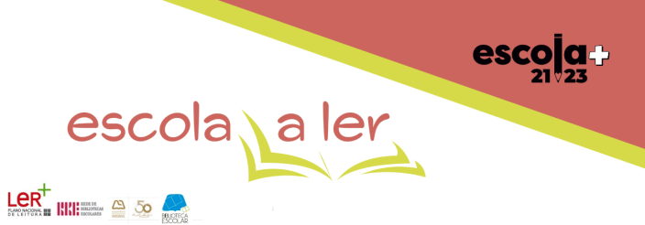

**Projeto "10 Minutos a Ler" – 3.ºPeríodo ANO – 5.º TURMA – B _ Coja**

|  |  |  |  |
| --- | --- | --- | --- |
|  | **3º PERÍODO** | | |
| **MÊS**  DIA | **abril** | **maio** | **junho** |
| **SÁBADO** | **1** |  |  |
| **DOMINGO** | **2** |  |  |
| **2ª** | **3** | **1- Feriado** |  |
| **3ª** | **4** | **2-** |  |
| **4ª** | **5** | **3- ET** |  |
| **5ª** | **6** | **4- PORT** | **1-** |
| **6º** | **7** | **5-** | **2-** |
| **SÁBADO** | **8** | **6-** | **3-** |
| **DOMINGO** | **9** | **7-** | **4-** |
| **2ª** | **10** | **8- EV** | **5- HGP** |
| **3ª** | **11** | **9- EF** | **6-** |
| **4ª** | **12** | **10-** | **7-** |
| **5ª** | **13** | **11-** | **8-** |
| **6º** | **14** | **12-** | **9- TIC** |
| **SÁBADO** | **15-** | **13-** | **10-** |
| **DOMINGO** | **16-** | **14-** | **11-** |
| **2ª** | **17-** | **15-** | **12-** |
| **3ª** | **18 -** | **16-** | **13-** |
| **4ª** | **19 - MAT** | **17- EM/ CED** | **14-** |
| **5ª** | **20- CN** | **18 -** | **15-** |
| **6º** | **21-** | **19 - ING** | **16-** |
| **SÁBADO** | **22-** | **20-** | **17-** |
| **DOMINGO** | **23** | **21-** | **18 -** |
| **2ª** | **24- HGP** | **22-** | **19 -** |
| **3ª** | **25- Feriado** | **23-** | **20-** |
| **4ª** | **26-** | **24- CED/ EM** | **21-** |
| **5ª** | **27-** | **25-** | **22-** |
| **6º** | **28- TIC** | **26- EMR** | **23** |
| **SÁBADO** | **29-** | **27-** | **24-** |
| **DOMINGO** | **30-** | **28-** | **25-** |
| **2ª** |  | **29- MAT** | **26-** |
| **3ª** |  | **30- CN** | **27-** |
| **4ª** |  | **31-** | **28-** |
| **5ª** |  |  | **29-** |
| **6º** |  |  | **30-** |
| **Sábado** |  |  |  |
| **DOMINGO** |  |  |  |

A Diretora de Turma: Ana Barros